Штатные преподаватели:
Ф.И.О. | Должность | Дисциплина, профессиональный модуль | Ученая степень, ученое звание | Образовательное учреждение профессионального образования, специальность, квалификация по документу об образовании | Повышение квалификации | Общий стаж | Стаж работы в должности преподаватель
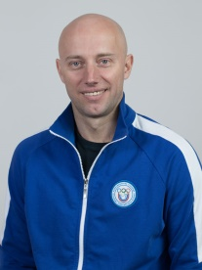Баев Константин Леонидович | преподаватель | Базовые и новые физкультурно-спортивные виды деятельности с методикой оздоровительной тренировки. Организация и проведение учебно-тренировочных занятий и руководство соревновательной деятельностью спортсменов в избранном виде спорта Физическая культура | - | Новосибирский государственный педагогический университет, Физическая культура / Педагог | НИПКиПРО, 2021 | 39 | 24
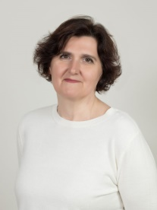Бакулина Юлия Борисовна | преподаватель | Психология. Психология общения. | - | Новосибирский государственный педагогический университет, Физическая культура и спорт / педагог. Новосибирский национальный исследовательский государственный университет, Психология / Психолог. Преподаватель психологии. | НИПКиПРО, 2018 | 38 | 23
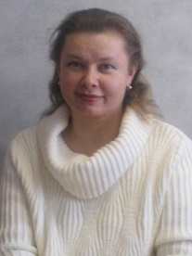Васильева Татьяна Николаевна | преподаватель | Физиология с основами биохимии. Основы биомеханики. Основы врачебного контроля. | Кандидат биологических наук, высшая | Переподготовка, Новосибирский государственный педагогический университет, Физическая культура. Новосибирский медицинский институт, лечебное дело/Врач | НГПУ, 2020 | 28 | 25
Валова Ирина Юрьевна | преподаватель | Методическое обеспечение организации физкультурной и спортивной деятельности. Организация и проведение учебно-тренировочных занятий и руководство соревновательной деятельностью спортсменов в избранном виде спорта. | б/категории | Переподготовка, Новосибирский государственный педагогический университет, Физическая культура и спорт. Новосибирская государственная академия водного транспорта/ Экономика и управление на предприятии (транспорта)/ экономист-менеджер | - | 17 | 6
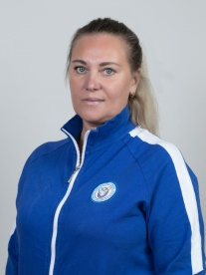Володина Алена Анатольевна | преподаватель | Базовые и новые физкультурно-спортивные виды деятельности с методикой оздоровительной тренировки. Организация и проведение учебно-тренировочных занятий и руководство соревновательной | высшая | Омский государственный институт физической культуры / Преподаватель – тренер по физической культуре | НИПКиПРО, 2021 | 30 | 27
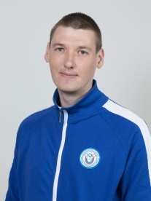Воробьев Михаил Евгеньевич | преподаватель | Базовые и новые физкультурно-спортивные виды деятельности с методикой оздоровительной тренировки. Организация и проведение учебно-тренировочных занятий и руководство соревновательной деятельностью спортсменов в избранном виде спорта. Базовые и новые виды физкультурно-спортивной деятельности. | высшая | Новосибирский государственный педагогический университет, Физическая культура / Педагог по физической культуре. | НИПКиПРО, 2021 | 7 | 7
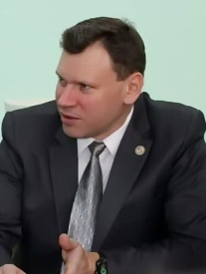Горькавый Владимир Васильевич | преподаватель | Методическое обеспечение организации физкультурной и спортивной деятельности. Основы биомеханики. ТиИФКиС | высшая | Новосибирский государственный педагогический университет, Педагог физической культуры/ Физическая культура | - | 24 | 20
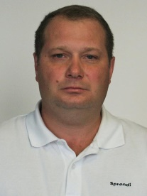Дедов Владимир Ильич | преподаватель | Базовые и новые физкультурно-спортивные виды деятельности с методикой оздоровительной тренировки. Организация и проведение учебно-тренировочных занятий и руководство соревновательной деятельностью спортсменов в избранном виде спорта | высшая | Новосибирский государственный педагогический университет, Физическая культура / Педагог | НИПКиПРО, 2021 | 37 | 30
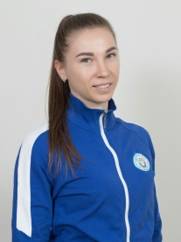Иванова Елена Игоревна | преподаватель | Методическое обеспечение организации физкультурной и спортивной деятельности. Физическая культура. Базовые и новые физкультурно-спортивные виды деятельности с методикой оздоровительной тренировки. | высшая | Новосибирский государственный педагогический университет, Бакалавр / Педагогическое образование | «Актуальные вопросы учебно-тренировочного процесса в учреждениях физкультурно-спортивной направленности» 2022 | 7 | 4
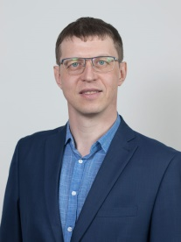Китаев Вячеслав Александрович | преподаватель | Английский язык | первая | Кузбасская государственная педагогическая академия/ Иностранный язык, учитель двух иностранных языков (английский и немецкий) | Инфоурок, 2022 | 11 | 9
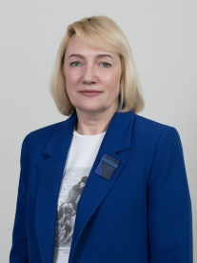Крохина Елена Петровна | преподаватель | Лечебная физическая культура и массаж. Физиология с основами биохимии. Анатомия. Основы врачебного контроля | высшая | Новосибирское медицинское училище №2, Медицинская сестра общего профиля / медицинская сестра, Новосибирский государственный педагогический университет, Физическая культура и спорт / Педагог. | НИПКиПРО, 2021 | 36 | 20
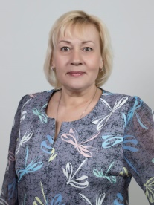Кононыхина Ирина Алексеевна | преподаватель | Теория и история ФКиС, Менеджмент в ФКиС. Организация физкультурно-спортивной работы. Правовое обеспечение профессиональной деятельности | первая | Новосибирский государственный педагогический университет, Физическая культура и спорт / Педагог. | НИПКиПРО, 2021 | 36 | 23
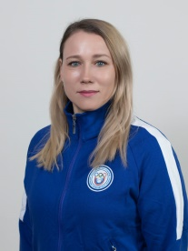Редько Римма Николаевна | преподаватель | Базовые и новые физкультурно-спортивные виды деятельности с методикой оздоровительной тренировки. Организация и проведение учебно-тренировочных занятий и руководство соревновательной деятельностью спортсменов в избранном виде спорта | первая | Новосибирский государственный педагогический университет, Физическая культура / Педагог по физической культуре | НИПКиПРО, 2021 | 9 | 9
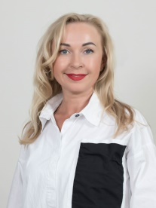Мамонтова Марина Александровна | преподаватель | Английский язык | высшая | Новосибирский государственный педагогический университет, Филология / Учитель английского и немецкого языков. | НИПКиПРО, 2021 | 21 | 21
Малькова Любовь Александровна | преподаватель | Анатомия. Химия. Биология. Гигиенические основы физической культуры и спорта | первая | Новосибирский государственный педагогический институт, Биология и химия / Учитель биологии и химии средней школы. | НИПКиПРО, 2021 | 38 | 38
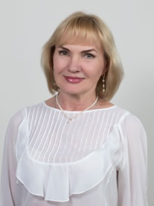Макарова Ольга Ивановна | преподаватель | Английский язык. География | б/категории | Новосибирский государственный педагогический институт, География – английский язык / Учитель географии и английского языка средней школы. | НИПКиПРО, 2018 | 36 | 23
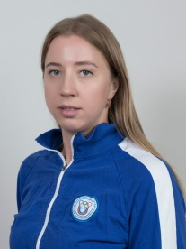Мартыненко Ирина Петровна | преподаватель | Избранный вид спорта с методикой тренировки и руководства соревновательной деятельностью спортсменов Базовые и новые физкультурно-спортивные виды деятельности с методикой оздоровительной тренировки Физическая культура ТиИФКиС | первая | Новосибирский государственный педагогический институт/ Бакалавр, Педагогическое образование | НИПКиПРО, 2021 | 10 | 3
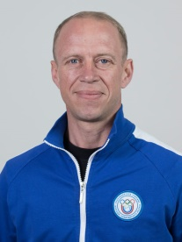Миллер Евгений Андреевич | преподаватель | Базовые и новые физкультурно-спортивные виды деятельности с методикой оздоровительной тренировки. Физическая культура | первая | Сибирская государственная академия физической культуры, Физическая культура и спорт / Специалист по физической культуре. | НИПКиПРО, 2021 | 15 | 15
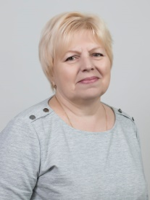Науменко Наталья Марленовна | преподаватель | Основы философии. История. Обществознание. Основы финансовой грамотности | высшая | Новосибирский государственный педагогический институт, История и педагогика / Учитель истории и обществоведения, методист по воспитательной работе. | НИПКиПРО, 2021 | 36 | 30
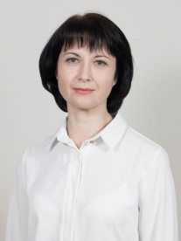Потеряева Анна Сергеевна | преподаватель | Основы философии. История. Обществознание. Правовое обеспечение профессиональной деятельности. История России. География | высшая | Новосибирский государственный педагогический университет, История и педагогика / Учитель истории, методист по воспитательной работе. | НИПКиПРО, 2021 | 25 | 23
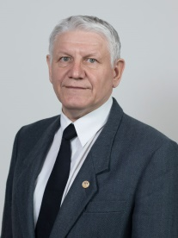Проскурин Юрий Петрович | преподаватель | Основы безопасности жизнедеятельности, безопасность жизнедеятельности. Основы финансовой грамотности | высшая | Новосибирское высшее военно-политическое общевойсковое училище имени 60-летия Великого Октября (НВВПОУ) | «Обновление содержания и совершенствование методов обучения основам безопасности жизнедеятельности в контексте ФГОС», 2020 | 41 | 10
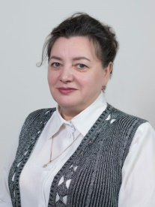Проскурина Ирина Дмитриевна | преподаватель | Информатика и информационно-коммуникационные технологии в профессиональной деятельности. Математика | высшая | Новосибирский электротехнический институт, (с отличием), Электротехнические установки / Инженер – электромеханик. Профессиональная переподготовка ГАУ ДПО НСО "НИПКиПРО" по программе "Физика" | НИПКиПРО, 2021 | 35 | 24
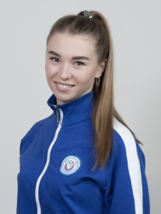Сальникова Анна Игоревна | преподаватель | Методическое обеспечение организации физкультурной и спортивной деятельности. Базовые и новые физкультурно-спортивные виды деятельности с методикой оздоровительной тренировки. Физическая культура | высшая | Новосибирский государственный педагогический университет, Физическая культура / Педагог по физической культуре | НИПКиПРО, 2021 | 8 | 6
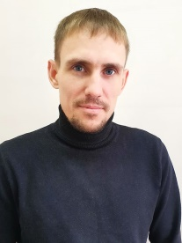Сафонов Иван Викторович | преподаватель | Базовые и новые физкультурно-спортивные виды деятельности с методикой оздоровительной тренировки. Организация и проведение учебно-тренировочных занятий и руководство соревновательной деятельностью спортсменов в избранном виде спорта | первая | Новосибирский государственный педагогический университет, Физическая культура / Педагог по физической культуре | НИПКиПРО, 2021 | 10 | 6
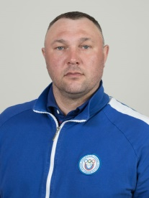Скворцов Николай Владимирович | преподаватель | Базовые и новые физкультурно-спортивные виды деятельности с методикой оздоровительной тренировки. Организация и проведение учебно-тренировочных занятий и руководство соревновательной деятельностью спортсменов в избранном виде спорта. Физическая культура | высшая | Новосибирский государственный педагогический университет, Физическая культура / Педагог по физической культуре | НИПКиПРО, 2021 | 18 | 18
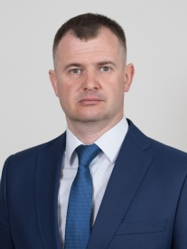Сокорев Алексей Николаевич | преподаватель | Базовые и новые физкультурно-спортивные виды деятельности с методикой оздоровительной тренировки. ТиИФКиС | Кандидат биологических наук | Новосибирский государственный педагогический университет, Физическая культура / Педагог | СИБУПК, 2020 | 20 | 19
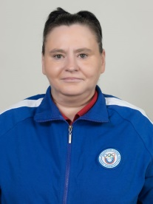Стародубова Виктория Вилорьевна | преподаватель | Базовые и новые физкультурно-спортивные виды деятельности с методикой оздоровительной тренировки. Организация и проведение учебно-тренировочных занятий и руководство соревновательной деятельностью спортсменов в избранном виде спорта. Физическая культура | высшая | Новосибирский государственный педагогический университет, педагог, Физическая культура / Педагог | НИПКиПРО, 2021 | 27 | 24
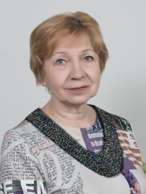Свидерская Маргарита Александровна | преподаватель | Русский язык. Литература. Педагогика | б/категории | Таджикский госуниверситет им. В.И. Ленина, Русский язык и литература / Филолог, преподаватель. | «Теория и методика преподавания родного языка и родной литературы» 2022 г | 34 | 7
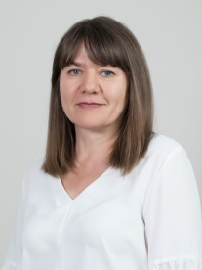Топчей Ольга Валентиновна | преподаватель | Русский язык. Литература. Педагогика. Русский язык и культура профессиональной коммуникации педагога | первая | Новосибирский государственный педагогический институт, Русский язык и литература / Учитель русского языка и литературы. | НИПКиПРО, 2021 | 31 | 24
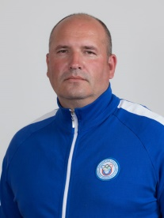Туров Дмитрий Викторович | преподаватель | Базовые и новые физкультурно-спортивные виды деятельности с методикой оздоровительной тренировки. Организация и проведение учебно-тренировочных занятий и руководство соревновательной деятельностью спортсменов в избранном виде спорта | высшая | Новосибирский государственный педагогический университет, Бакалавр физической культуры по направлению «физическая культура». | НИПКиПРО, 2021 | 22 | 22
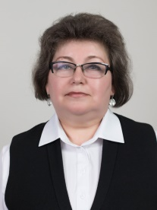Усачева Наталья Александровна | преподаватель | Математика. Информатика. Информатика и информационно-коммуникационные технологии в профессиональной деятельности. | первая | Новосибирский государственный педагогический институт, Математика и физика / Учитель математики и физики. | НИПКиПРО, 2021 | 33 | 31
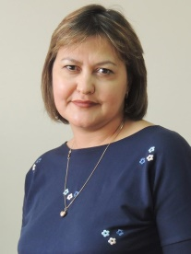Шишонкова Ольга Леонидовна | преподаватель | Базовые и новые физкультурно-спортивные виды деятельности с методикой оздоровительной тренировки. Организация и проведение учебно-тренировочных занятий и руководство соревновательной деятельностью спортсменов в избранном виде спорта | высшая | Новосибирский государственный педагогический университет, Физическая культура и спорт / Педагог. | НИПКиПРО, 2021 | 20 | 16
Преподаватели из числа руководящих и других работников ГАПОУ НСО НУ(К)ОР:
Ф.И.О. | Должность | Дисциплина, профессиональный модуль | Ученая степень, ученое звание | Образовательное учреждение профессионального образования, специальность, квалификация по документу об образовании | Повышение квалификации | Общий стаж | Стаж работы в должности преподаватель
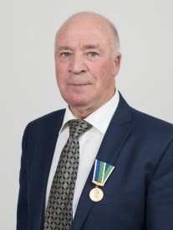Брызгалов Юрий Степанович | методист | Производственная практика (преддипломная) | высшая | Омский государственный институт физической культуры, Физическая культура и спорт / преподаватель физической культуры и спорта | НИПКиПРО, 2021 | 53 | 30
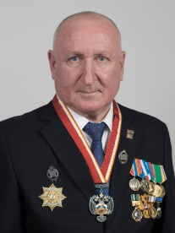Веселов Александр Михайлович | инструктор-методист | Производственная практика | б/категории | Омский государственный институт физической культуры, Физическая культура и спорт / преподаватель физической культуры и спорта | НИПКиПРО, 2021 | 35 | 15
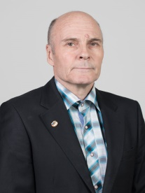Горянкин Сергей Васильевич | инструктор-методист | Производственная практика | б/категории | Омский государственный институт физической культуры, Физическая культура и спорт / преподаватель физической культуры и спорта | НИПКиПРО, 2021 | 35 | 15
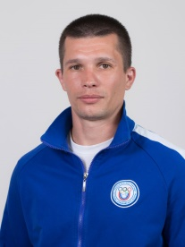Суслин Николай Александрович | тренер - преподаватель | Организация и проведение учебно-тренировочных занятий и руководство соревновательной деятельностью спортсменов в избранном виде спорта | б/категории | Новосибирский государственный педагогический университет / Физическая культура, педагог по физической культуре | Омский государственный институт физической культуры 2023 | 11 | 2
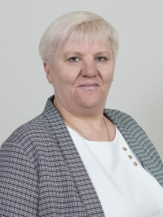Тонких Ольга Николаевна | заведующий практикой | Производственная практика. Физическая культура. | высшая | Новосибирский государственный педагогический университет / Физическая культура, педагог по физической культуре. Новосибирский государственный педагогический университет / Психолого-педагогическое образование, магистр 2022 | 2022 | 22 | 20
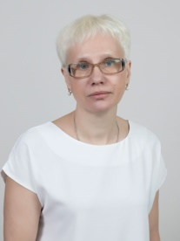Чудагашева Алина Геннадьевна | инструктор-методист | Организация физкультурно-спортивной работы | б/категории | Новосибирский государственный педагогический университет, Физическая культура и спорт / Педагог по физической культуре и спорту | НИПКиПРО, 2021 | 28 | 16

